Об исполнении государственных полномочий по
регистрации актов гражданского состояния на территории города Лянтор в 2023 году
Служба ЗАГС Администрации городского поселения Лянтор Сургутского района реализуя федеральные полномочия на государственную регистрацию актов гражданского состояния в соответствии с законом Ханты-Мансийского автономного округа - Югры от 30 сентября 2008 г. № 91-оз «О наделении органов местного самоуправления муниципальных образований Ханты-Мансийского автономного округа - Югры отдельными полномочиями в сфере государственной регистрации актов гражданского состояния» регистрирует пять видов актов гражданского состояния: рождение, смерть, заключение и расторжение брака, установление отцовства, которые непосредственно являются источником сведений для анализа демографической ситуации города.
В 2023 году службой зарегистрировано 1 115 актов гражданского состояния, что на 84 акта больше по сравнению с аналогичным периодом прошлого года.
Наименование | Количество |  | Отклонение
 | 2022 | 2023
Всего | 1031 | 1115 | +84
Рождение | 474 | 477 | +3
Смерть | 112 | 109 | -3
Заключение брака | 212 | 193 | -19
Расторжение брака | 186 | 284 | +98
Установление отцовства | 47 | 52 | +5

Увеличение общего числа зарегистрированных актов гражданского состояния связано с введением 2022 году экстерриториального принципа регистрации актов гражданского состояния. Государственная регистрация всех видов актов гражданского состояния может производиться любым органом ЗАГС России по выбору заявителей посредством составления в Едином государственном реестре записей актов гражданского состояния соответствующей записи акта гражданского состояния, на основании которой выдается свидетельство о государственной регистрации акта гражданского состояния, а также значительным увеличением количества расторжений брака.

Долгожданным и радостным событием в каждой семье становится рождение ребёнка. В этом году зарегистрировано 477 малышей., наблюдается незначительное увеличение количества зарегистрированных актов о рождении (2022 год – 474).
В 2023 году мальчиков родилось чуть больше, чем девочек.
Выбор имени для ребёнка - порой для родителей процесс сложный. Любые родители считают своего ребёнка особенным, и хотят, чтобы его жизнь была счастливой.
В 2023 году мальчиков чаще называли Александр, Дмитрий, Юсуф, Мухаммад, девочек - София, Дарья, Сафия, Аиша.
Редкие и единичные имена Афина, Аглая, Настасья, Лолита, Эмма, Линда, Ратмир, Болеслав, Мирослав, Соломон-Платон, Доминик, Лука. Необычные – Луна, Алисанетта, Евлалия, Милла.
У представителей коренных малочисленных народов Севера в 2023 году родилось 22 малыша.
В 2023 году зарегистрировано пять пар двойни, что на три пары больше аналогичного периода прошлого года. Замечательно, если ребёнок рожден в семье, где есть оба родителя, но, к сожалению, это не всегда так. В 2023 году одинокими матерями зарегистрировано 19 малышей.
Отрадно отметить, что наблюдается увеличение рождения второго и третьего ребёнка в семье. Во многом это связано с мерами социальной поддержки семей проводимыми на федеральном и региональном уровне.
Если первенцев в этом году родилось 134, то вторых детей в семье – 149, в 117 семьях родился третий ребенок. В одной из семей зарегистрировано рождение 8-го ребёнка.
С 2022 года реализована государственная регистрация рождения в рамках суперсервиса «Рождение ребенка» - регистрация рождения ребенка и получение комплекса социальных услуг без обращения в орган ЗАГС и различные ведомства. Медицинское свидетельство о рождении с согласия получателя формируется в форме электронного документа, что позволяет отдельным категориям граждан подать заявление на регистрацию рождения в орган ЗАГС посредством Единого портала государственных услуг, без личного посещения заявителем органа ЗАГС.

В 2023 году зарегистрировано 109 актовых записей о смерти, это на 3 акта меньше прошлого года. Динамика количества регистрации актов о смерти за последние пять лет остается практически не изменой.
По половому признаку смертность выглядит следующим образом: мужчины – 64 (в 2022 году – 69), женщины – 45 (в 2022 году – 43).

Наименование | 2019 | 2020 | 2021 | 2022 | 2022
Дети, умершие до 1 года | 1 | 4 | 2 | 3 | 2
мертворожденные | 1 | 0 | 0 | 0 | 0
Основными причинами смертности остаются сердечно-сосудистые заболевания и онкология.
По количеству зарегистрированных актов гражданского состояния, естественный прирост населения по городу Лянтор за 2023 год составил – 365 человек.
Сравнительные показатели

В отчетном периоде 193 пары новобрачных сказали: «Да!» законному браку.

По итогам года наблюдается снижение количества зарегистрированных браков на 22 актовые записи в сравнении с 2022 годом.
Заключение брака | 2022 | 2023
С несовершеннолетними  гражданами | 0 | 1
С иностранными гражданами | 33 | 20
С 2022 года наблюдается снижение регистрации браков с гражданами иностранных государств. Чаще браки регистрируются с гражданами Республики Таджикистан, Азербайджан. В 2023 году произведена регистрация брака с несовершеннолетними гражданами.

Наиболее активный возраст для заключения брака у мужчин 25-35 лет, женщин 18-25.

С 2021 года наблюдается тенденция увеличения количества расторжений браков. В большинстве случаев основанием для регистрации расторжения брака супругов остаётся решение суда - таких актов зарегистрировано 232. По совместному заявлению супругов, не имеющих общих несовершеннолетних детей – 52. По приговору суда – 0.
Увеличение зарегистрированных актов гражданского состояния о расторжении брака связано с введением 2022 году экстерриториального принципа регистрации актов гражданского состояния. Государственная регистрация производится любым органом ЗАГС России по выбору заявителей.
Наибольшее количество расторжений брака отличается в возрастном диапазоне мужчины 35-45 лет, женщины 25-45 лет. Таким образом, в зону максимального риска попадают молодые пары, имеющие общих несовершеннолетних детей.
В 2023 году зарегистрировано 52 акта об установлении отцовства.

Государственная пошлина за регистрация актов гражданского состояния | 2022 | 2023
 | 234,590 тыс. руб. | 381,000 тыс. руб.

Увеличение взысканной в 2023 году государственной пошлины на 164, 410 тыс. рублей, связано с отменой 30% скидки при подаче заявления через Единый портал государственных и муниципальных функций, а также с увеличением поступивших заявлений на регистрацию расторжения брака.
На протяжении нескольких лет особое внимание уделяется укреплению авторитета семьи, потому что условием благополучного развития любого государства является крепкая и дружная семья, именно через семью осуществляется передача мудрости, традиций и заветов.
В городе стало доброй традицией отмечать юбилеи семейной жизни. В Службе ЗАГС есть «Книга Счастливых Семей», где хранится летопись пар, идущих вместе по жизненному пути много лет. В 2023 году проведено чествование 10 супружеских пар.
25 февраля 2023 года поставили подписи в Книге счастливых семей города супруги Сбродовы, открыв череду чествования супружеских пар города. Вадим и Людмила отметили 15-летие совместной жизни.

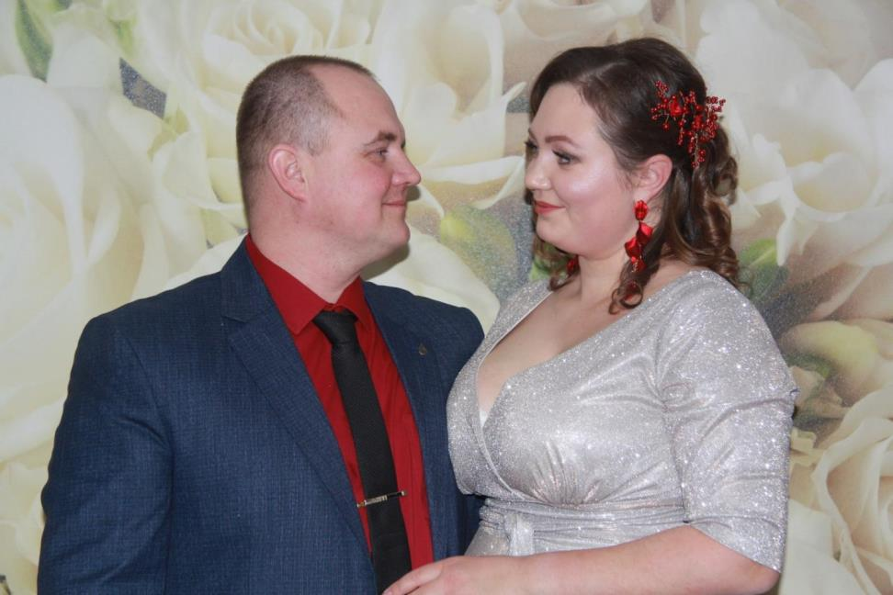

6 марта 2023 рубиновый юбилей отметили супруги Закурдаевы Евгений Николаевич и Галина Николаевна. 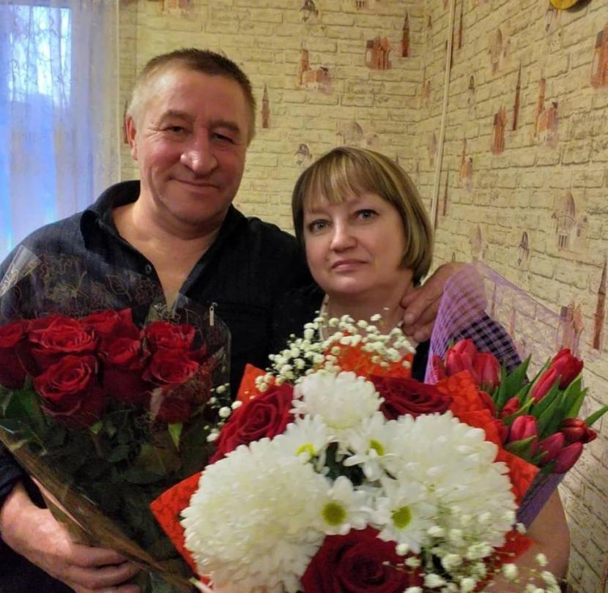
25 июня Александр Петрович и Елена Николаевна Жаворонкины отметили 55-ю годовщину свадьбы. Они счастливые родители сына и двух дочерей, заботливые бабушка и дедушка четырех внуков.

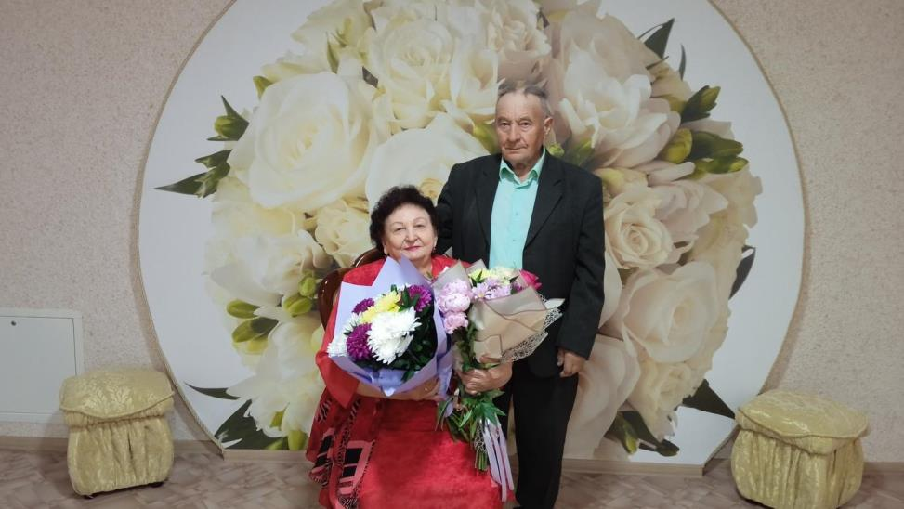

11 августа Книга пополнилась золотыми юбилярами: Стариковы Валерий Иванович и Алла Викторовна.

18 августа золотой юбилей отметили супруги Завражные Михаил Борисович и Людмила Владимировна.
03 октября 2023 года отметили серебряный юбилей супруги Даниловы Дмитрий Александрович и Оксана Владимировна.
13 ноября золотые подписи в Книги счастливых семей оставила семья Маламуж Анатолий Павлович и Татьяна Никитична.

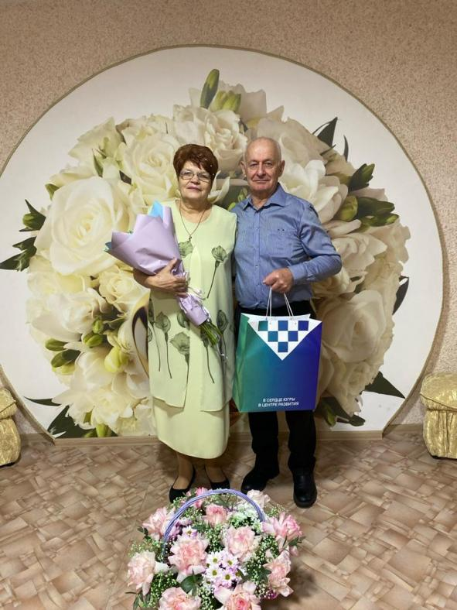

2 пары юбиляров (Сенгеповы - 35 лет, Малиновские - 50 лет) 16 сентября приняли участие в окружном фестивале национальных свадеб «Время традиций».
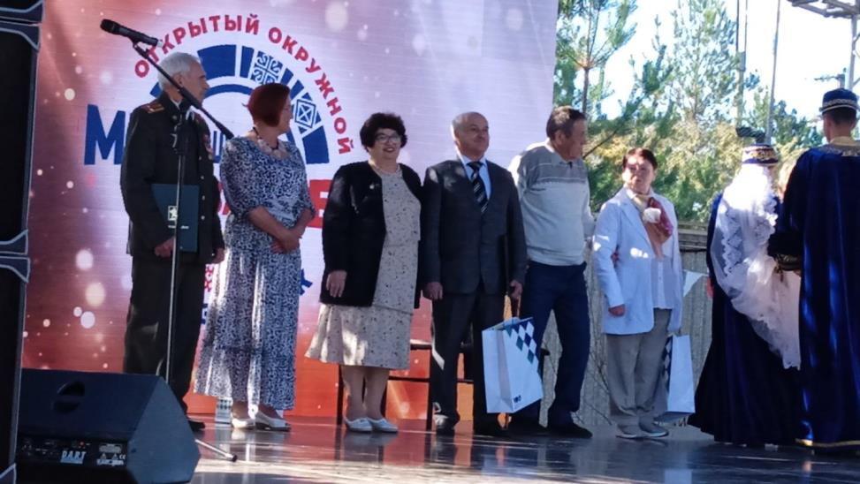
Свадьба - важное событие в жизни, поэтому молодожены подходят ответственно не только к выбору спутника или спутницы жизни, но и к дате регистрации. Традиционно в день семьи, любви и верности проводятся регистрации заключения брака. 8 июля 2023 года стал знаковым событием для одной лянторской пары.
На протяжении десятилетия актуальна регистрация заключения брака в красивые и зеркальные даты. Определенная последовательность чисел в дате календаря по-прежнему манит будущих супругов в орган ЗАГС. В 2023 году 34 пары города официально заключили свой союз в зеркальные даты.
Администрацией города на протяжении нескольких лет проводится цикл мероприятий, направленных на реализацию государственной политики в области семейного права, укрепления авторитета института семьи и популяризации семейных ценностей.
12 июня 2023 года празднование Дня России и Дня города на городской площади родителям, чьи дети были рождены в день основания и присвоения статуса города были вручены свидетельства о рождении детей.
Информация о проведённых мероприятиях, статистические данные в течение года размещалась в сети Интернет на официальной странице «ВКонтакте» Пресс-служба Главы города Лянтор.

Начальник службы В.А. Турушева

